ПОРТФОЛИО И.О. ПРОФЕССОРА
Токсанбаева Жанат Садебековна
- Основные сведения
Дата рождения | 27.01.1967 год | 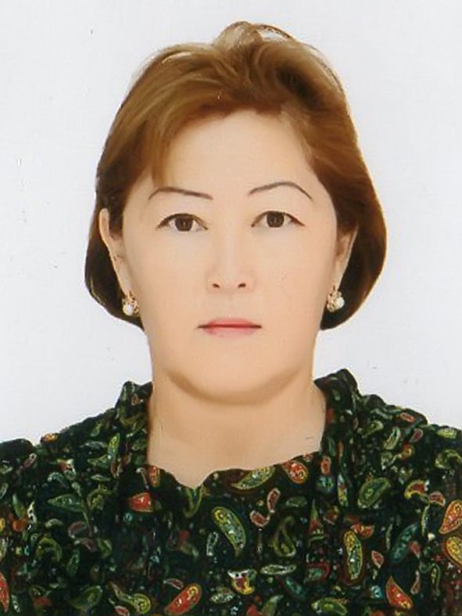
должность | и.о. профессора кафедры фармакогнозии
Ученая степень | кандидат фармацевтических наук
Ученое звание | доцент

- Образование

№  п/п | Год окончания | Официальное название  учебного заведения | Специальность/  направление | Квалификация
2.1 | 1989 | филиал АГМИ  г.Чимкент | Фармация | Провизор

- Опыт научно-педагогической работы

№ п/п | Период работы (годы) | Официальное название организации, структурное подразделение | Должность
3.1 | 1989-20014 | Шымкентская государственная фармацевтическая академия | стажер-исследователь  ассистент  ст.преподаватель  и.о.доцента  доцент
3.2 | 20014 по н/в | Южно-Казахстанская медицинская академия | и.о.профессора
Общий стаж научно-педагогической работы 29 лет

- Преподаваемые дисциплины

Наименование
Ботаника
Основы фармакогнозии
Стандартизация лекарственного растительного сырья и фитопрепаратов
Лекарственное ресурсоведение
Фармакогнозия

- Методическая работа
(за последние 3 года)
№  п/п | Наименование | Результат
5.1 | Рабочие программы учебных дисциплин | Ежегодно разрабатываются, актуализируются и представляются для утверждения МС ЮКМА по преподаваемым дисциплинам.
5.2 | Программы практик | Ежегодно разрабатываются, актуализируются и представляются для утверждения МС ЮКМА по производственной практике по фармакогнозии и учебной практике по ботанике.
5.3 | Подготовка учебников,  учебных пособий, учебно - методических пособий | Лекарственное ресурсоведение: учебное пособие, 2015. – 8,7 п.л.  Дәрілік ресурстану: оқу құралы, 2018. – 8,7 п.л.
5.4 | Подготовка практикумов, рабочих тетрадей, сборников  задач | -
5.5 | Подготовка справочной  литературы | -
5.6 | Разработка наглядных пособий | Разработка слайдов:  -«Қазақстан Республикасының қорықтары мен бақтары»  -«Құрамында биологиялық белсенді заттары бар дәрілік өсімдіктер»  -«Қазақстан флорасында өсетін дәрілік өсімдіктер»  -«Дәрілік өсімдік шикізатын дайындауды ұйымдастыру»  - «Қазақстан өсімдіктер қартасы»  - «Фенолды қосылыстардың жіктелуі»
5.7 | Разработка интерактивных форм | По реализуемым дисциплинам в РПД отражены интерактивные формы проведения учебных занятий: круглые столы, дискуссии, разбор  ситуационных заданий, деловые игры

- Диссертации

№  п/п | Название (ученая степень, специальность, тема) | Место, год защиты
6.1 | Кандидат фармацевтических наук, специальность 15.00.01- технология лекарств и организация фармацевтического дела., тема: «Разработка состава и технологии мягких лекарственных форм глидеринина» | АГМИ, г.Алма-Ата, 1998 г.

- Область научных интересов

Ключевые слова, характеризующие область научных интересов
Фармация, фармакогнозия, лекарственные растения и лекарственное растительное сырье, ресурсы и экология лекарственных растений, биологически активные вещества растений
- Научно-исследовательская деятельность
(за последние 3 года)
Научные проекты
№ п/п | Название проекта, гранта, контракта | Год | Статус  участника  проекта
8.1 | «Фармакогностическое изучение растений семейства Астровых юга Казахстана, обладающих гепатопротекторными свойствами».  - | 2014-2016 | Исполнитель
8.2 | «Фармакогностические исследования растений родов Тысячелистник и Василек семейства Астровые» | 2015 - 2017 | Исполнитель

Публикационная активность
№  п/п |  |  |  | Наименование, место  издания |  |  | Год | Печ.  лист
8.5 |  | Монографии:  - в изданиях, индексируемых российским индексом научного цитирования с аффилиацией с Академией  - с грифом филиала,Академии |  | - |  |  | - | -
8.6 |  | Публикации в изданиях,  Индексируемых Web of science или Scopus с аффилиацией Академии |  | - |  |  | - | -
8.7 |  | Публикации в изданиях, включенных в перечень ВАК РК) с аффилиацией Академии |  | - |  |  | - | -
8.8 |  | Публикации в изданиях, индексируемых Российским индексом научного цитирования с аффилиацией Академии |  | - |  |  | - | -
8.9 |  | Публикации в других изданиях |  | Астрагал лисовидный флоры Южного Казахстана. - Беликовские чтения: материалы ІV Всерос. научно-практ.конф. – Пятигорск: Рекламно-информ.агентство на Кавминводах; |  |  | 2015 | -
Участие в научно-исследовательской и (или) творческой работе обучающихся
№  п/п | Наименование |  | Название работ,  автор |  | Место, время  проведения | Результат
8.10 | Руководство работами, представленными обучающимися:  - на международные и (или) всероссийские  конкурсы, конференции;  - другие конференции  - круглые столы, заседания  дискуссионного клуба |  | - А.Н.Арзыкулова  Флавоноиды Сурепки как компонент сбора для  профилактики сердечно-сосудистых заболеваний;  - А.Н.Арзыкулова Лекарственные растения как компоненты сборов, применяемых при сердечно-сосудистых заболеваниях;  - А.Н.Арзыкулова  Количественное определение дубильных веществ в растительном сырье сурепки обыкновенной |  | МКТУ, г. Туркестан, 2018.  Россия, Кемерово, 2018. | Сборник материалов I международной научно-практической конференции «Современная медицина: традиции и инновации» 16-17марта 2018 год.  Сборник научных литературных обзоров межрегиональной научно-практической конференции молодых ученых и студентов с международным участием «Проблемы медицины и биологии» 12-13 апреля 2018 год.
8.11 | Руководство студенческими научными кружками |  | «Фитохимик» |  | «Фармакогностическое и фитохимическое исследование растений флоры Южного Казахстана» | Материалы ежегодной междунар. научн.конф. молодых ученых и студентов «Перспективы развития биологии, медицины и фармации»
- Повышение квалификации
(за последние 3 года)
№ п/п | Год прохождения | Название программы и объем программы в часах | Официальное название организации
9.1 | 2015 | Химия природных соединений – 72 часа | Казахский национальный университет им.Аль-Фараби, ИПК
9.2 | 2017 | Введение в биостатистику – 54 часа | Южно-Казахстанская государственная фармацевтическая академия
9.3 | 2017 | Исследователь и ученый – 54 часа | АО «Южно-Казахстанская государственная фармацевтическая академия»
9.4 | 2017 | Эффективный преподаватель – 54 часа | АО «Южно-Казахстанская государственная фармацевтическая академия»
9.5 | 2017 | Профессионал, лидер и организатор – 54 часа | АО «Южно-Казахстанская государственная фармацевтическая академия»

- Награды, грамоты, благодарности
№ п/п | Название | Наименование организации выдавшей награду, грамоту, благодарность | Год присвоения
10.1 | Благодарственное письмо «За высокий профессионализм и активное участие в организации и проведении тестирования в сфере образования» | Национальный центр тестирования МОН РК | 2015
10.2 | Почетная грамота «За активную, плодотворную работу по подготовке высококвалифицированных специалистов в области фармации» | Южно-Казахстанская государственная фармацевтическая академия | 2017

